**一、什么是原型**

产品设计大致流程：

项目启动 → 概念设计 → 交互设计 → 视觉设计 → 开发迭代

原型设计

项目启动（需求分析、功能分析、市场调研、用户访谈、竞品分析、技术选型……）

概念设计（头脑风暴、数据挖掘、信息架构、文案策划……）

交互设计（任务分析、情景分析、功能设计、导航设计……）

视觉设计（品牌设计、风格设计、界面设计……）

开发迭代（跟进实现、体验优化、用户测试……）

原型设计，就是根据构思设计出产品的大概草案版本（图形化比文档更易于被用户接受），方便用户更直观地评估产品设计的可行性，避免将错误带到最终的产品中去，节省纠错成本。

在风起云涌的互联网浪潮中，产品迭代的速度越来越快，这就对产品流程中的快速沟通、产品预估、方向性判断提出了很高的要求。

**二、原型的形式**

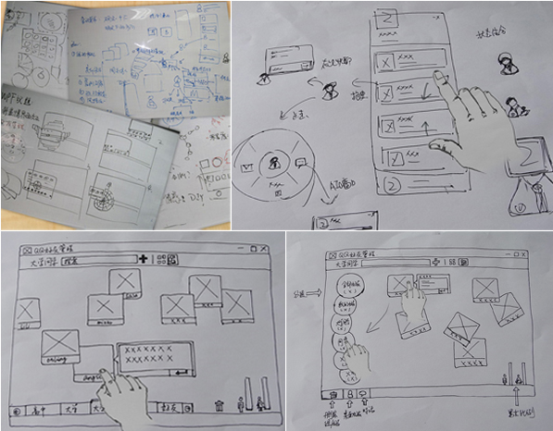1.纸面原型：画在白纸、白板上的设计原型、示意图。便于修改和绘制，不便于保存和展示。

2.低保真原型（见示例）：通常是基于现有的界面或系统，通过电脑进行一定的加工后的设计稿，示意更加明确，能够包含设计的交互和反馈，美观、效果等欠佳。可以理解为介于纸面原型和高保真原型之间的输出的统称，往往也可以作为需求设计稿输出。

3.高保真原型（见示例）：视觉上与实际产品等效，体验上也更有利于表现模块或操作之间的交互关系，与真实产品接近。可以作为产品演示Demo或概念设计展示。属于原型设计的终极武器。

|  |  |  |  |
| --- | --- | --- | --- |
| 纸面原型 | 简单、快速 | 直观、人性化 | 不便保存和转述过程 |
| 低保真原型 | 耗费一定时间 | 清晰、完整 | 介于两者之间 |
| 高保真原型 | 需要较多投入 | 完整表达设计理念和体验 | 需要融入视觉 |

纸面原型 → 敏捷化原型（不影响效果的情况下，比低保真原型节约一半的时间）

高保真原型 → 精细化原型（模拟真实点击和拖拽，更具说服力，提升方案被认可的机会）

**三、原型制作工具**

* Visio

最早的原型工具，更适合于传统行业的生产或流程设计，形式和结构也更类似于word中的图形工具，使用上效率略有不足。

* PPT/Keynote
* Mind Manger
* Flash
* Balsamiq Mockups

最适用于商用WEB产品设计中的低保真线框图或者草图设计，拥有丰富的手绘风格元件。相对于纸笔，它不够灵活；相对于axure，它不够精确。不过优点是比纸和笔快，比Axure简单，易上手。<http://www.balsamiq.com/products/mockups>

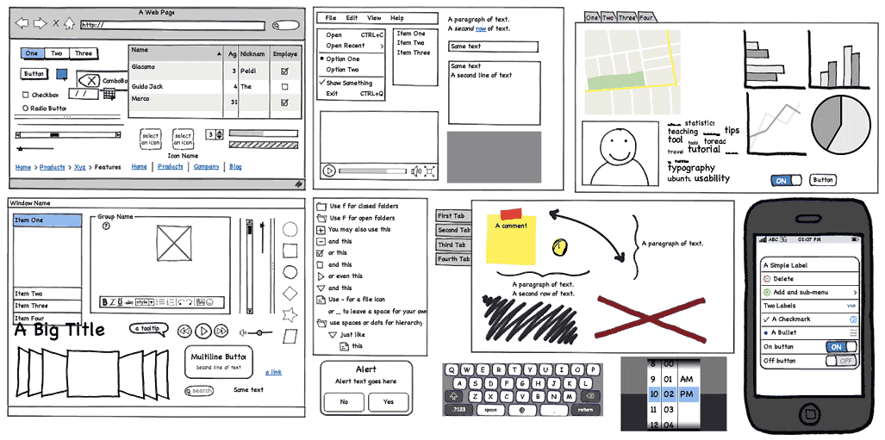图表 1 balsamiq mockups的实现效果

* UIDesigner ——CDC出品
* Justinmind
* FluidUI ——<https://www.fluidui.com/>在线原型制作
* Microsoft Expression Blend + SketchFlow
* OmniGraffle
* [GUI Design Studio](http://www.evget.com/zh-CN/product/1860/feature.aspx)
* Prototype Composer
* Axure RP ——产品人的利器

能通过组件的方式帮助网站或软件设计师快速建立带有注释的原型（流程图、线框图），并凭借自定义可重用的元件、动态面板以及丰富的script建立基本功能或页面逻辑的动态演示文件。

基本上，不存在绝对好用的工具，完全取决与自己的爱好与使用是否顺手。

**四、Axure RP入门**

下载地址：<http://www.axure.com/download>

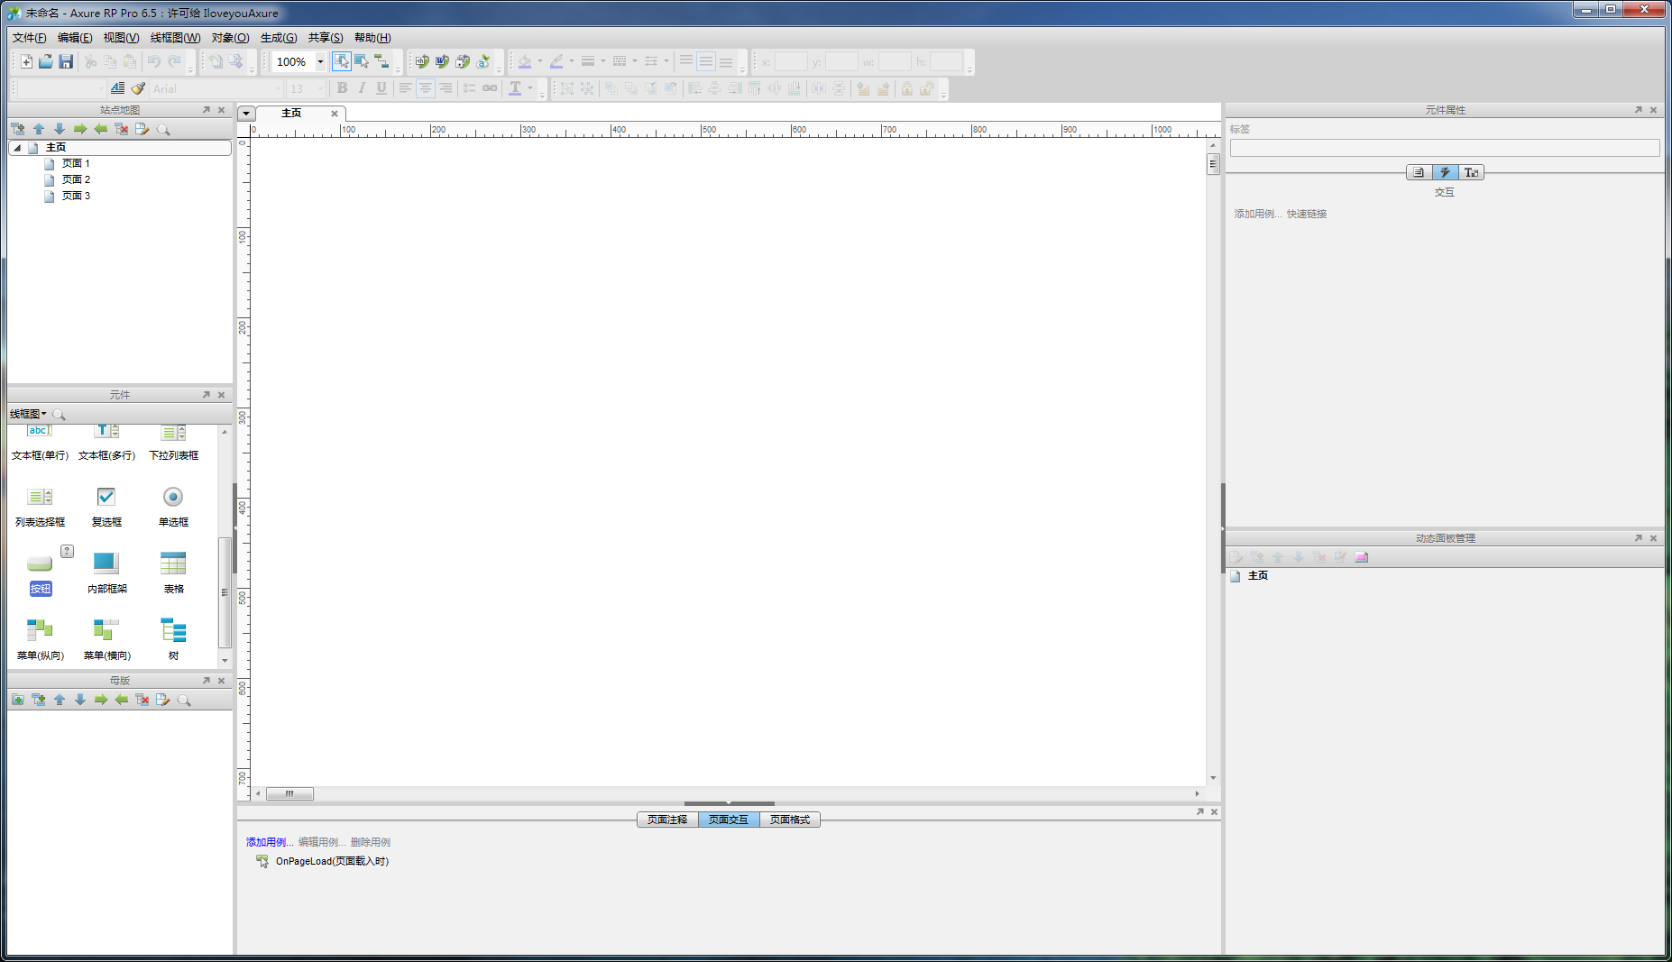

几大工作区域：

1. 站点地图是一个页面导航面板, 在这里面可以对所设计的页面进行添加、删除、重命名和组织
2. 组件面板中有线框图组件和流程图组件，用这些组件可以进行线框图和流程图的设计；

线框图组件中，常用的有图片、文本块、矩形、占位符、形状按钮、动态面板（在完成一些交互动作时，动态面板用的最多）；

组件的使用：所有的组件都是用鼠标单击选中后拖入到工作区域，对组件的编辑除了交互动作的设置之外，还可以对这些组件进行填充颜色或渐变、设置边框颜色或粗细、以及编辑文字。

1. 母版是一种可重复利用的页面，比如页面的模板、导航栏、页首、页脚等这些类似的元素都可以通过母版来调用。母版的面板和站点地图有点类似。可以添加、组织、编辑。

母版有三种类型，正常、作为背景、自定义元件。

正常母版：修改模块时，原型中所有使用该模块的地方都会跟着一起修改。这样在设计时可以提高效率并且易于管理。

作为背景：当把模块调用到页面时会放置底层并且锁定。

自定义元件：这种模块可以在页面中进行修改而不会引起其他模块变化，类似于复制。